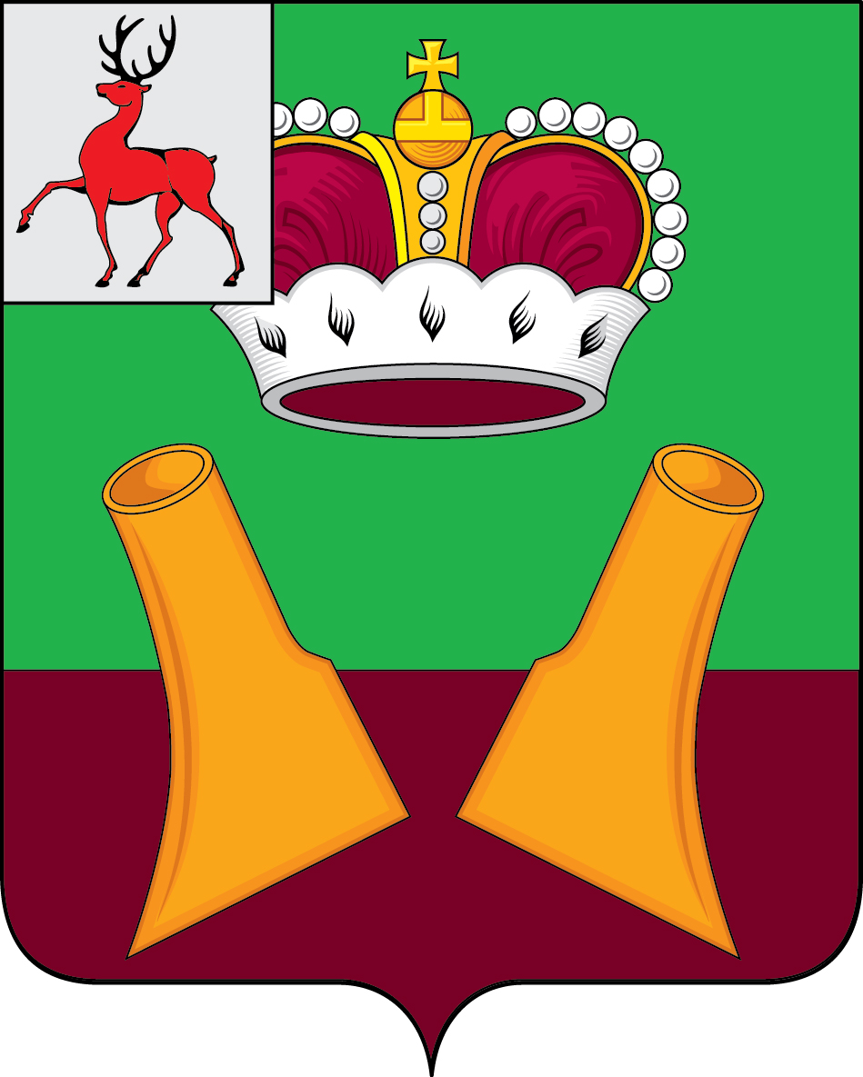

Земское собрание

Княгининского муниципального района
Нижегородской области

РЕШЕНИЕ

15.02.2022 № 4

О согласии на преобразование муниципальных образований путем объединения всех поселений, входящих в состав Княгининского муниципального района Нижегородской области, и наделения вновь образованного муниципального образования статусом муниципального округа с наименованием - Княгининский муниципальный округ Нижегородской области

В соответствии со статьей 13 Федерального закона от 6 октября 2003 года № 131-ФЗ «Об общих принципах организации местного самоуправления в Российской Федерации», Уставом Княгининского муниципального района Нижегородской области, учитывая и выражая мнение населения Княгининского муниципального района Нижегородской области Земское собрание Княгининского муниципального района р е ш и л о:

1. Согласиться на преобразование муниципальных образований путем объединения всех поселений, входящих в состав Княгининского муниципального района Нижегородской области: город Княгинино Княгининского района Нижегородской области, Ананьевский сельсовет Княгининского муниципального района Нижегородской области, Белкинский сельсовет Княгининского муниципального района Нижегородской области, Возрожденский сельсовет Княгининского муниципального района Нижегородской области, Соловьевский сельсовет Княгининского муниципального района Нижегородской области, и наделения вновь образованного муниципального образования статусом муниципального округа с наименованием - Княгининский муниципальный округ Нижегородской области, с административным центром город Княгинино.
2. Опубликовать настоящее решение в районной газете «Победа» и разместить на официальном сайте администрации Княгининского муниципального района Нижегородской области в информационно-телекоммуникационной сети Интернет.
3. Настоящее решение вступает в силу со дня его принятия.

Глава местного самоуправления района Е.А. Шамин

Председатель Земского собрания района А.И. Свистунов

